索羅門群島基本資訊
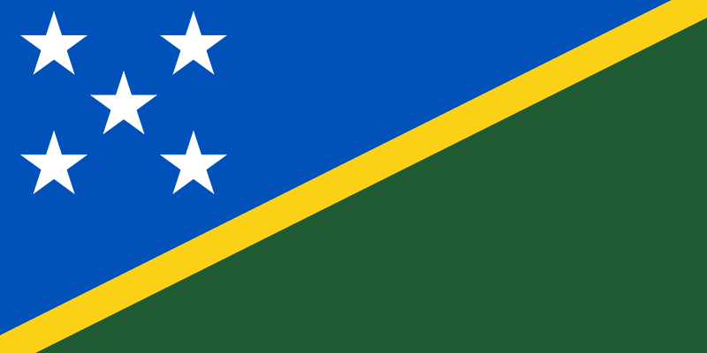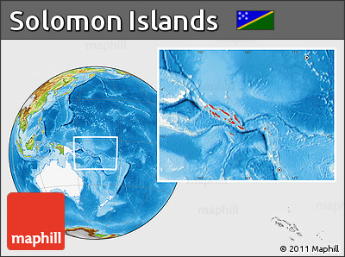
首都 |  | 荷尼阿拉
土地面積 |  | 2萬8,452平方公里
國慶日 |  | 7月7日
人口 |  | 68.3萬人(2020/04)
與台灣時差 |  | +3小時
語言 |  | 英語
宗教 |  | 基督教、天主教
通訊 |  | 國碼677
幣別 |  | 索幣 (1美元=8.1索幣)
國內生產毛額/  人均國內生產毛額 |  | 13.95億美元/2,137.7美元(2018)
失業率 |  | 0.6%(2019)
經濟成長率 |  | 2.6%(2019)
通貨膨脹率 |  | 1.6% (2019)
貿易 |  | - 貿易總額：10.3億美元 (2019)  - 進口額：5.7億美元  - 出口額：4.6億美元  - 與我貿易總額： 2,670萬美元(2019)  - 進口額：1,304萬美元  - 出口額：1,366萬美元

